Facebook 広報かけがわ 投稿記事案

【市長政策室・広報】

「決勝完封でチームに貢献 中学校軟式野球全国大会出場」

市内在住で東海大学付属静岡翔洋高等学校中等部に通う桑原拓海さんが8月12日、掛川市役所を訪れ、久保田市長に軟式野球での全国大会への出場を報告するとともに全国制覇への意気込みを語りました。
桑原さんは5日と6日に三重県で行われた東海大会の決勝戦で先発し、相手攻撃陣を完封で抑え優勝に貢献。全国大会への切符を手にしました。変化球とコントロール力が持ち味で、打たせて取る野球で全国制覇を狙います。
久保田市長は「スポーツに打ち込む姿は見る人に感動を与える。みんなからの応援を忘れず、全国でも頑張ってほしい」と激励しました。
第43回全国中学校軟式野球大会は21日から25日まで千葉県で開催。全国各ブロックから25チームが集い日本一を争います。

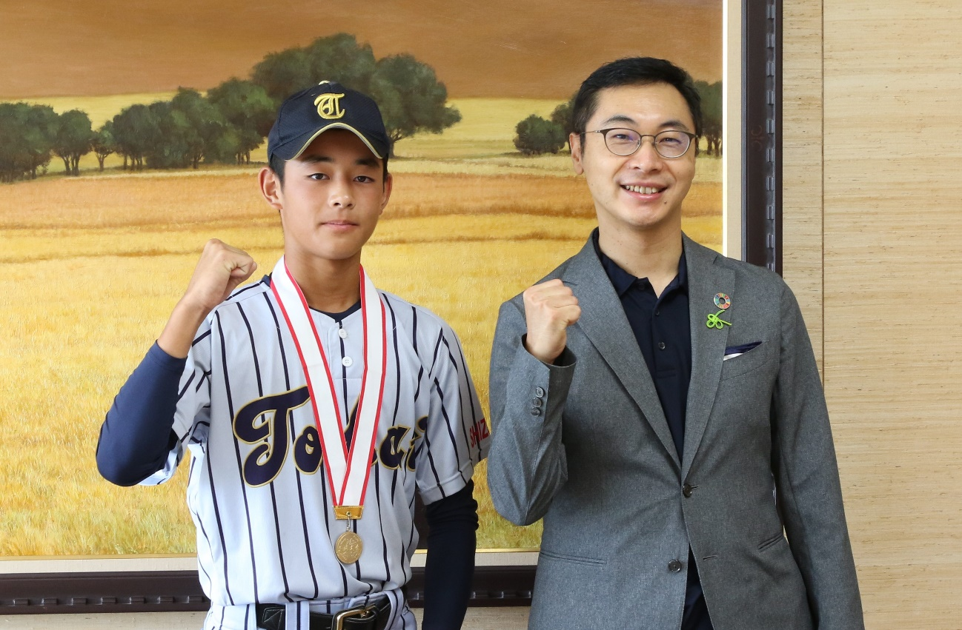
▲久保田市長（右）に健闘を誓う桑原さん

